**题目一说明文档**

1. **运行说明**

1、编译成功后显示选项：

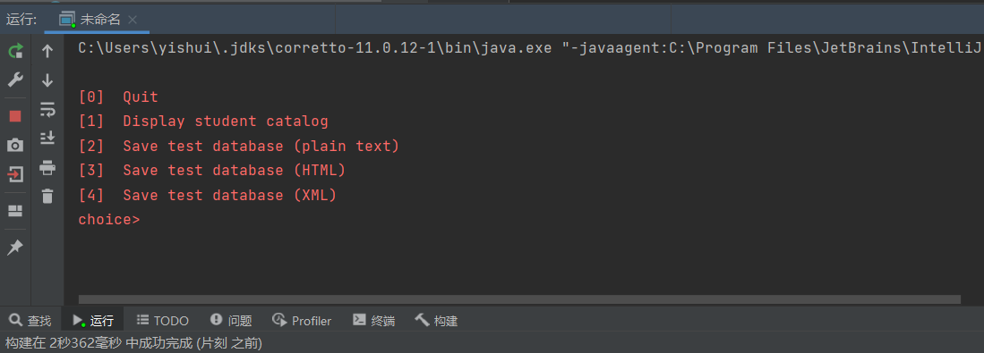

1. 按“0”键退出程序：

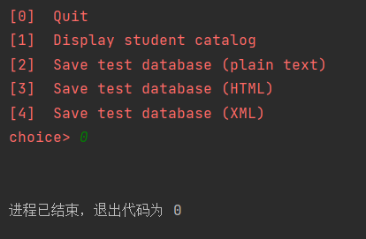

1. 按“1”展示学生目录：

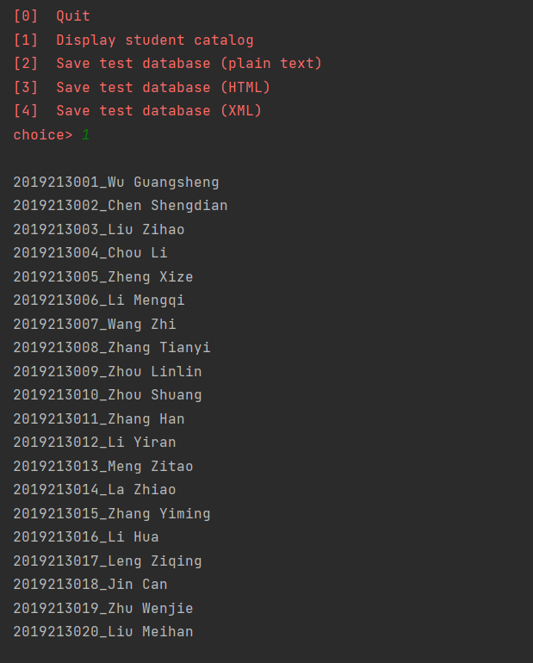

4、按“2”，输入文件名“TXTStudentInformation.txt”生成一个txt文件。

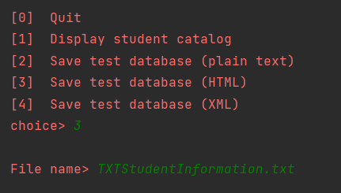



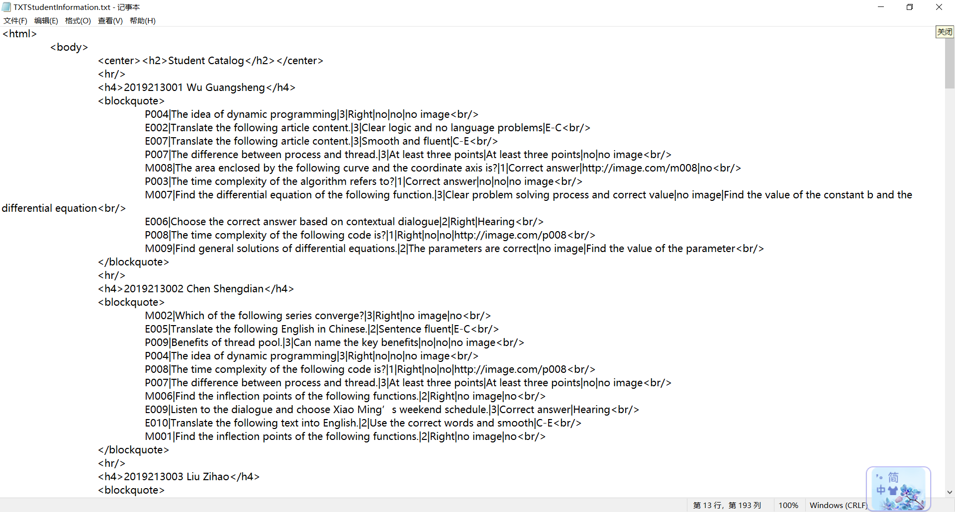

1. 按“3”，输入文件名“HTMLStudentInformation.html”生成一个html文件。

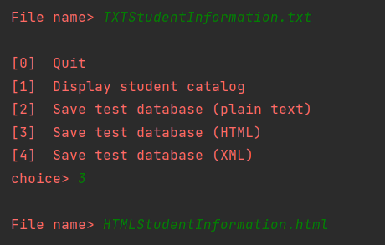



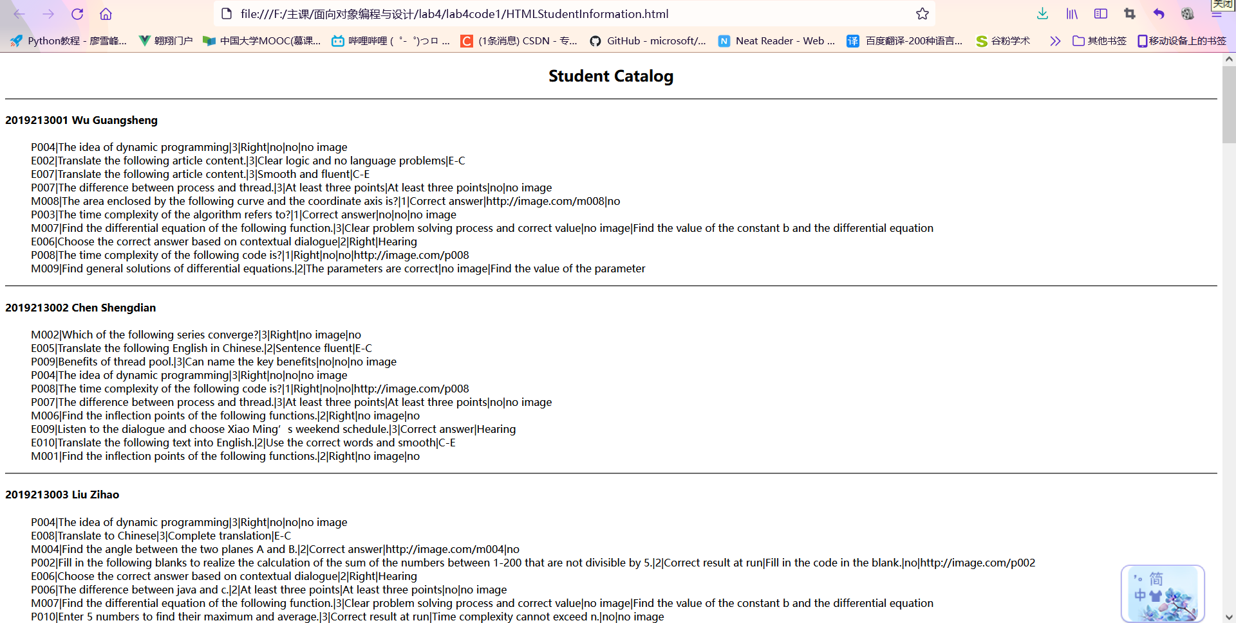

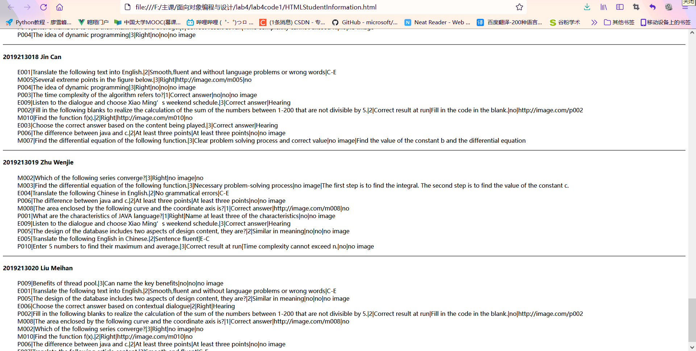

1. 按“4”，输入文件名“TXTStudentInformation.xml”生成一个xml文件。

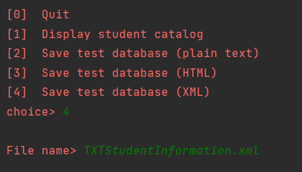



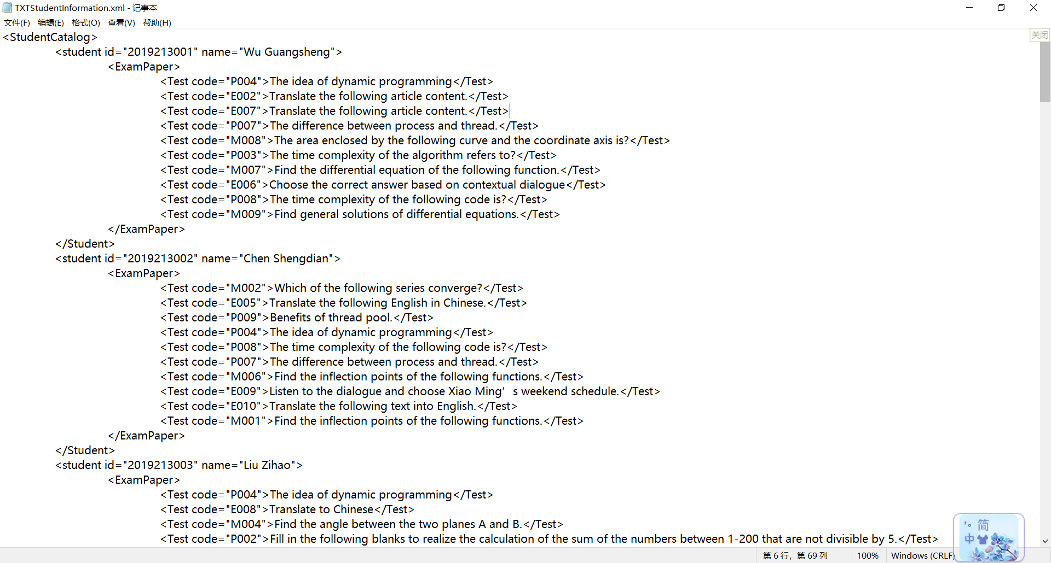

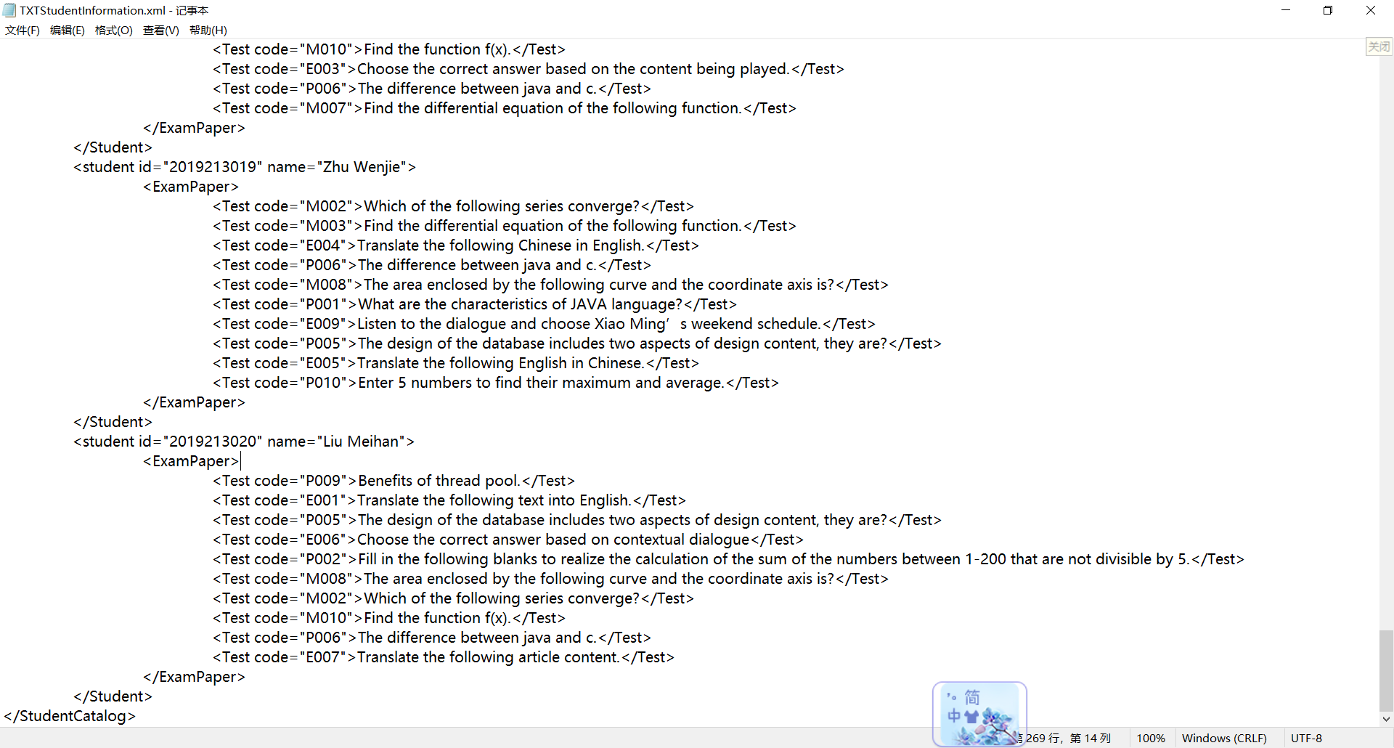

1. **问题反馈**

1、如果某字段没有足够的信息数：



如果发生错误将会弹出错误。



1. 判断某字段是否为int型：

如果Integer.parseInt方法出现错误则会弹出NumberFormatException错误。再由DataFormatException弹出错误提示"A field that should contain a number does not contain a number”。

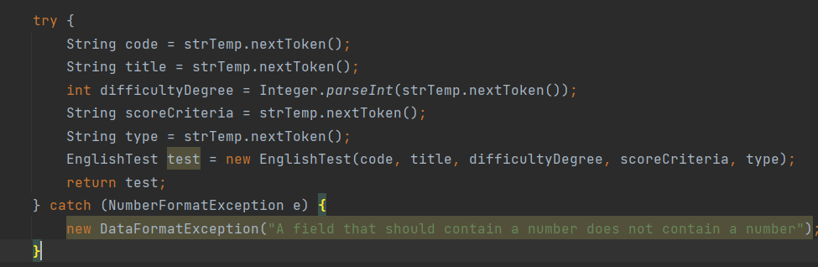

1. 试题读取中出现错误：

提示试题读取错误

